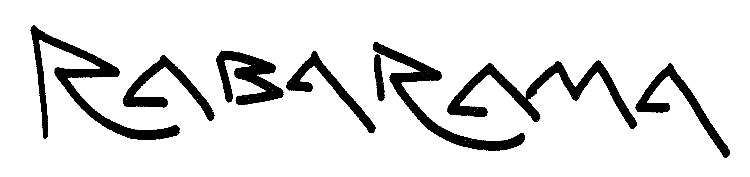
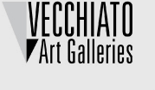
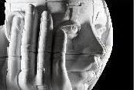
ANTICOnforme. Firenze, 10 Giugno – 30 Settembre 2011

Comunicato stampa n. 3, 9 Giugno 2011

Io e il marmo di Carrara
Nella grande personale di Firenze, Rabarama presenta anche una serie di sculture inedite appena finite di realizzare nei laboratori della Versilia. Giganti di dimensioni colossali frutto della più emozionante delle avventure artistiche

Carrara – “E’ un’emozione che toglie il fiato. E’ la scultura per definizione, la più avvincente delle avventure artistiche”.
Rabarama, alias Paola Epifani, e il marmo di Carrara. Bianco, puro, accecante, solenne, eterno. Dopo argilla e bronzo, i primi amori, l’artista ha incontrato nel più nobile dei materiali un nuovo, straordinario elemento espressivo per le sue monumentali opere dai tatuaggi primordiali.
Nella mostra ANTICOnforme la scultrice presenta appunto anche otto opere inedite in marmo di Carrara, appena finite di realizzare in alcuni noti laboratori della Versilia. Sei nello Studio Scultura di Massimo Galleni (Pietrasanta - Lucca). I titoli: Alveoli, Tadashii, In-cinta, Particelle estinte, Ri-volto e, l’ultima, Abbandono adesso esposta nel Padiglione Italia alla Biennale di Venezia. Le altre tre sono invece opera dello Studio d’arte Telara (Avenza - Massa): Lettere implose, Tran-sito, Sapere.
Sono tutte giganti con dimensioni medie di 2,20 metri di larghezza, 2 di profondità, 1,70 di altezza, e punte di 2,50x2,44x270. Misure monumentali.
“Quello col marmo”, racconta Rabarama, “è un rapporto nato negli ultimi anni. La Galleria Vecchiato, con cui collaboro, aveva aperto a Forte dei Marmi una nuova sede che ha portato qui anche me. Allora lavoravo molto con l’argilla, la mia vera passione, ma a forza di frequentare marmisti e cavatori ho voluto provare con il marmo. La grande differenza con l’argilla è che lì si deve aggiungere e plasmare, mentre col marmo si deve togliere. Lì la forma va costruita, nel marmo è invece prigioniera nel blocco e lo scultore non deve altro che liberarla dal superfluo”.
Posta in questi termini la questione può apparire semplicissima. In effetti cos’altro facevano Donatello, Michelangelo o Canova se non affrancare i loro capolavori scultorei dalla zavorra che li opprimeva?
“Stando in questi luoghi dove il marmo è la materia regina non potevo certo sottrarmi a una sfida che attrae ogni vero scultore. Ovviamente mi sono appoggiata ai laboratori locali, alla loro conoscenza del marmo, alla loro fantastica perizia. Del resto anche Michelangelo, Canova e tanti artisti contemporanei hanno fatto e fanno così. Mi avvalgo degli stessi cavatori e scalpellini ed è un’emozione senza pari lavorare questa materia che impolvera, che lascia sugli abiti e sulla pelle una patina bianca quasi soffocante, ma che alla fine emerge in tutta la sua purezza e solennità. Una purezza, direi, altamente spirituale”.
Altamente, come alte sono le cave che dominano le Alpi Apuane e questa larga fascia di Tirreno. “Le cave offrono lo scenario più affascinante. Sono autentiche cattedrali, incutono rispetto per la materia e la montagna. Quassù capisci il valore del marmo, senti il peso della terra che te lo dona, ma anche quello della fatica dell’uomo che scava. E allora avverti anche la profonda responsabilità di fare un lavoro perfetto, nel modo giusto, nei punti giusti”.

www.rabarama.com www.vecchiatoarte.it
Ufficio stampa: Catola & Partners, via D. Cirillo 2B, 50133 Firenze, riccardo@catola.com, www.catola.com

